**Дата:** 24.05.2022. **Клас:** 4 – Б  **Вчитель:** Половинкина О.А.

**Урок:** математика.

**Тема. Розв’язування задач на продуктивність праці. Обчислення виразів. Знаходження сторін рівностороннього трикутника за відомим периметром.**

**Мета**: формувати обчислювальні навички, закріплювати вміння розв’язувати задачі; розвивати мислення, пам’ять; виховувати моральні якості, свідоме і творче ставлення до навчання.

**Обладнання**: презентація.

**Хід уроку**

**І. Організація класу.**

Створення позитивного психологічного клімату класу.

**ІІ. Актуалізація опорних знань.**

1. Перевірка домашнього завдання.

2. Усний рахунок.

3. Каліграфічна хвилинка.

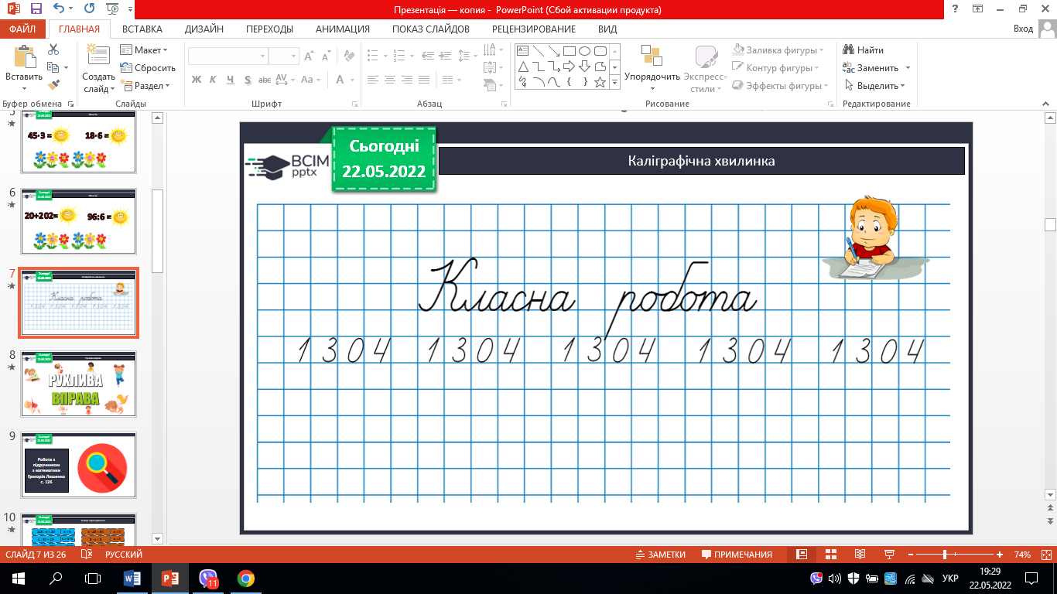

4. Робота з підручником с. 126.

**ІІІ. Вивчення нового матеріалу.**

1. № 744. Знайди корені рівнянь усно.

2. № 755. Розв’яжи задачу двома способами.

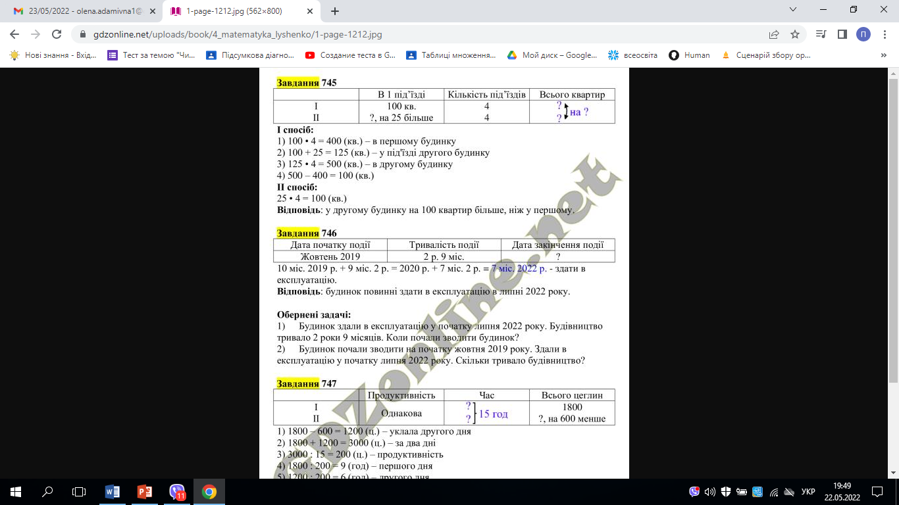

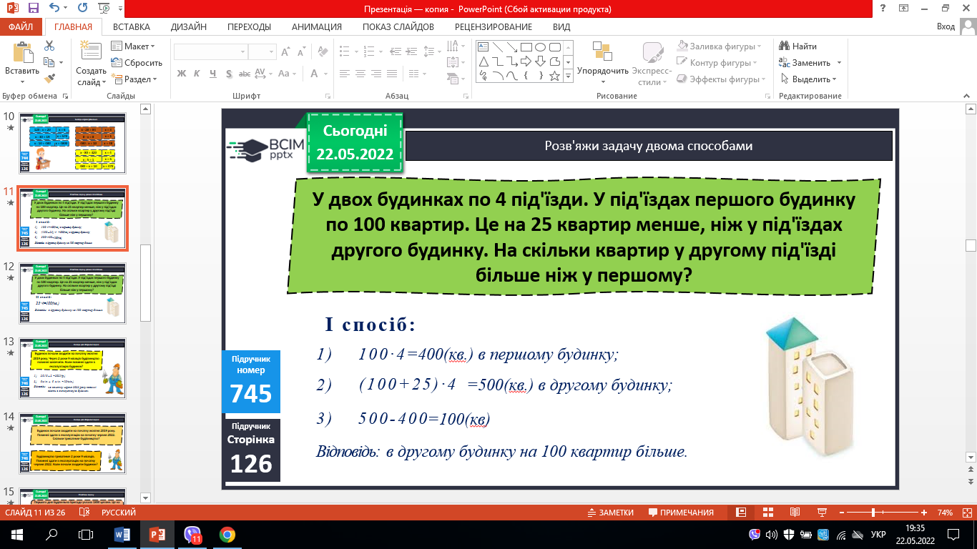

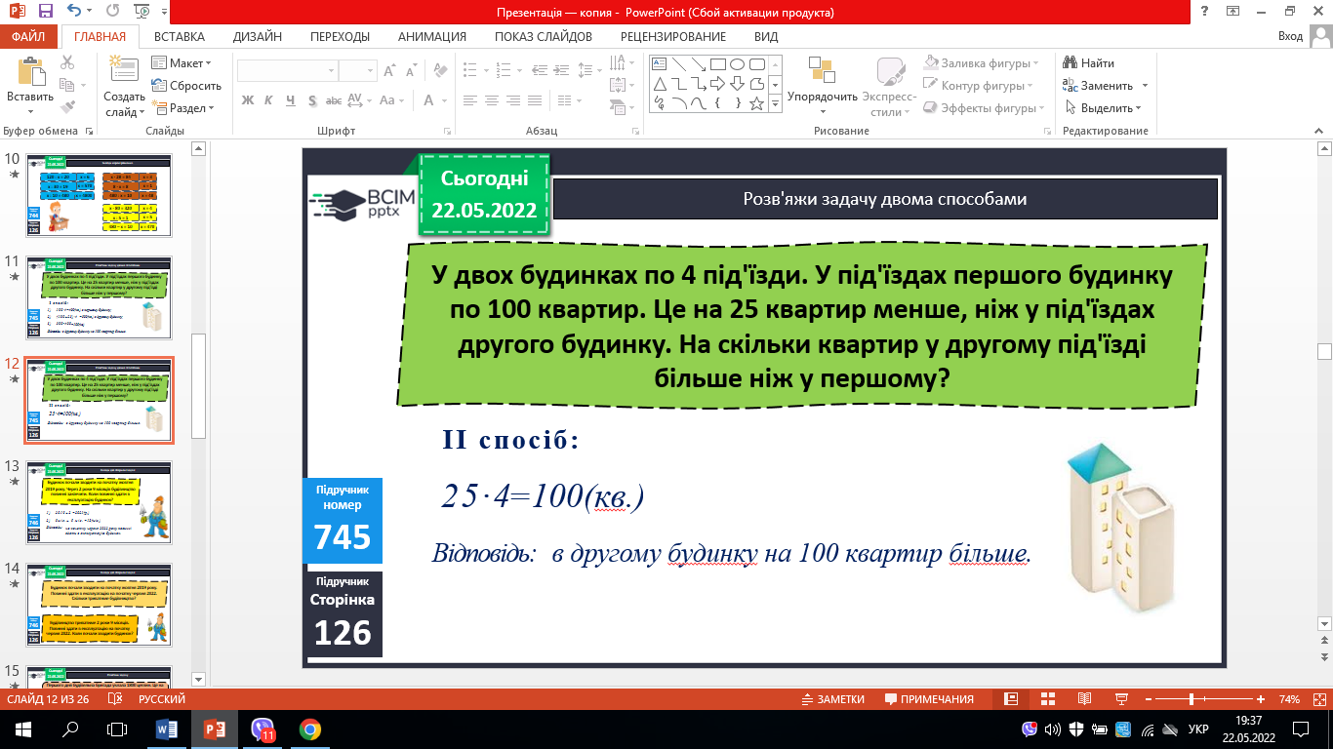

3. № 746. Склади дві обернені задачі.

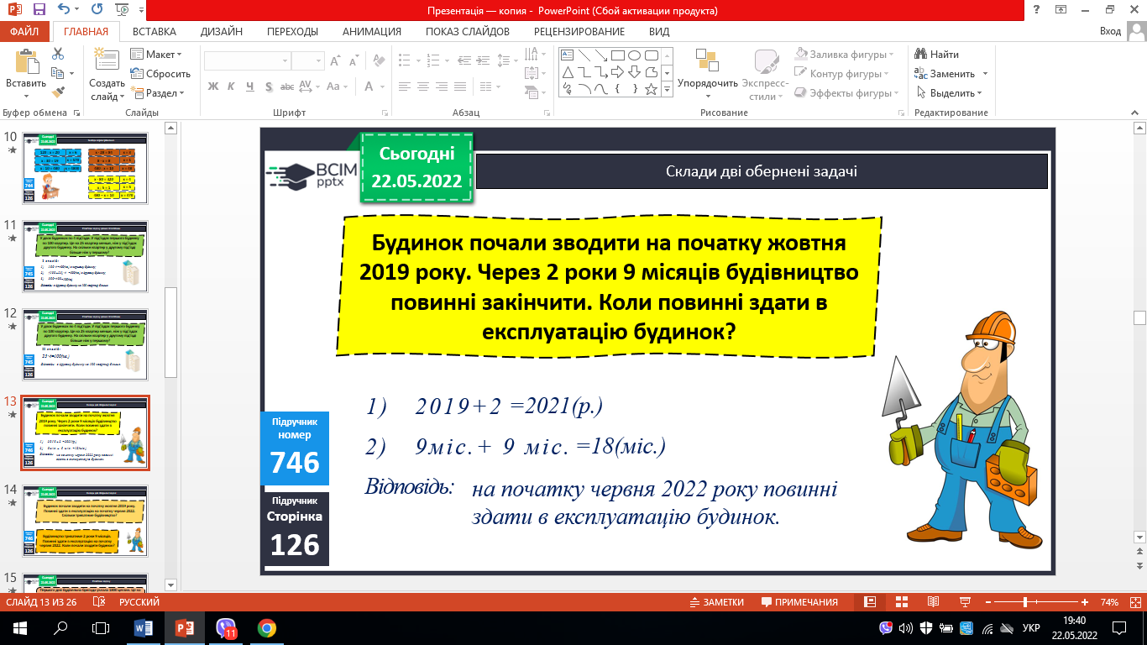

4. № 748 (1). Обчисли.

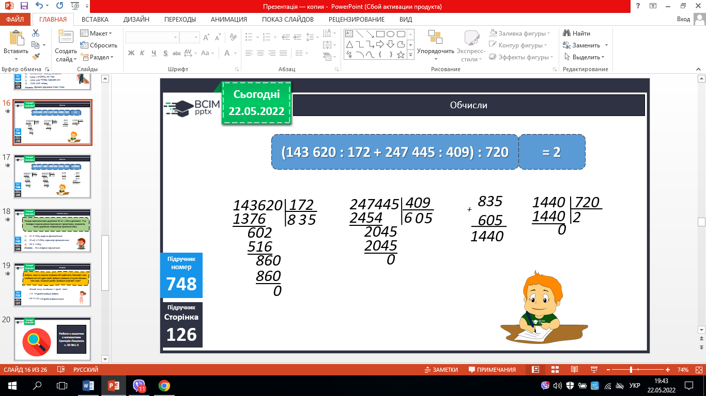

1. **Підсумок.**

1. Інтерактивне завдання.

2. Домашнє завдання.

С. 127, № 751. ***Роботи надішли на Human.***

3. Рефлексія.